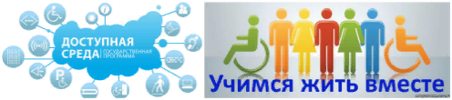

***"Доступность - это не только сооружение пандусов, специальных лифтов, приспособление дорог и общественного транспорта. Не меньшую роль призвана играть и настройка под нужды инвалидов правил работы наших социальных, информационных и прочих служб"***

***В.В. Путин***

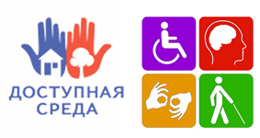

Реабилитация людей с ограниченными возможностями здоровья является актуальной проблемой для общества и приоритетным направлением государственной социальной политики. В России началась реализация Программы по созданию безбарьерной (доступной) среды для инвалидов и маломобильных групп населения.

[Государственная программа «Доступная среда»](https://sad24.ucoz.ru/dostup_sreda/gosudarstvennaja_programma.pdf) на 2010-2020 гг. принята по поручению Президента РФ

В соответствии с нормативными документами РФ к маломобильным группам населения относятся:

Инвалиды с поражением опорно-двигательного аппарата (включая инвалидов, использующих кресла-коляски)

• Инвалиды с нарушением зрения и слуха

• Лица преклонного возраста (60 лет и старше)

• Временно нетрудоспособные

• Беременные женщины

• Люди с детскими колясками

• Дети дошкольного возраста.

**Безбарьерная (доступная) среда** - это обычная среда, дооборудованная с учетом потребностей, возникающих в связи с инвалидностью, и позволяющая людям с особыми потребностями вести независимый образ жизни.

Одной из важных задач Программы является создание необходимых условий для безбарьерной среды, дружелюбной окружающей среды, благодаря которым возможно наиболее полное развитие способностей и максимальная интеграция инвалидов в общество. Критерием оценки такой политики является доступность для инвалида физической среды, включая жилье, транспорт, образование, работу и культуру, а также доступность информации и каналов коммуникации. Проблема помощи детям с ограниченными возможностями здоровья в настоящий момент является одной из важнейших в Российской Федерации. В ДОУ воспитание и обучение ребенка — инвалида ведется по индивидуальным планам, утвержденным педагогическим советом учреждения, в основе которых лежит общеобразовательная программа ДОУ.

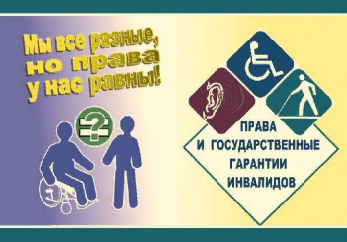

В настоящее время государственная политика нашей страны направлена на поддержку детей-инвалидов и детей с ограниченными возможностями здоровья (далее – ОВЗ), что закрепляется соответствующими нормативными документами: [указом Президента РФ "О национальной стратегии действий в интересах детей на 2012–2017 годы" от 1 июня 2012 г. № 761](http://www.kremlin.ru/acts/bank/35418), [Концепцией Федеральной целевой программы развития образования на 2016-2020, утвержденной распоряжением Правительства РФ от 29 декабря 2014 г. № 2765-р](http://static.government.ru/media/files/mlorxfXbbCk.pdf).

Гарантии права граждан с ограниченными возможностями здоровья, в т. ч. инвалидов, на получение образования закреплены в [Конституции РФ](http://www.constitution.ru/), [Федеральном законе от 29 декабря 2012 г. № 273-ФЗ "Об образовании в Российской Федерации"](http://edu.ifmo.ru/file/pages/207/law194773_0_20160222_141811_54386.pdf), [Федеральном законе от 24 ноября 1995 г "О социальной защите инвалидов в Российской Федерации"](http://legalacts.ru/doc/federalnyi-zakon-ot-24111995-n-181-fz-o/).

Одним из приоритетных направлений государственной политики является политика создания условий для предоставления детям-инвалидам и детям с ОВЗ равного доступа к качественному образованию в образовательных организациях, реализующих образовательные программы дошкольного образования, с учетом особенностей их психофизического развития.

[Приказ Министерства образования и науки Российской Федерации № 1309 от 9 ноября 2015 года «Об утверждении порядка обеспечения условий доступности для инвалидов  объектов и предоставляемых услуг в сфере образования, а также оказания им при этом необходимой помощи»](https://https/sad24.ucoz.ru/dostup_sreda/prikaz_minobrnauki_1309.pdf)

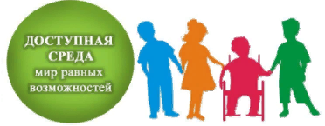

 В соответствии с российским законодательством каждый ребенок, не зависимо от региона проживания, состояния здоровья (тяжести нарушения психического развития), способности к освоению образовательных программ имеет право на качественное образование, соответствующее его потребностям и возможностям. Детям с ограниченными возможностями здоровья их временные (или постоянные) отклонения в физическом и (или) психическом развитии препятствуют освоению образовательных программ, поэтому эта категория обучающихся нуждается в создании специальных условий обучения и воспитания. Вовремя начатое и правильно организованное обучение ребенка позволяет предотвращать или смягчать эти вторичные по своему характеру нарушения: так, немота является следствием глухоты лишь при отсутствии специального обучения, а нарушение пространственной ориентировки, искаженные представления о мире - вероятным, но вовсе не обязательным следствием слепоты. Поэтому уровень психического развития, обучающегося с ОВЗ зависит не только от времени возникновения, характера и даже степени выраженности первичного (биологического по своей природе) нарушения развития, но и от качества, предшествующего (дошкольного) обучения и воспитания. Дети с инвалидностью и ОВЗ могут реализовать свой потенциал лишь при условии вовремя начатого и адекватно организованного обучения и воспитания - удовлетворения как общих с нормально развивающимися детьми, так и их особых образовательных потребностей, заданных характером нарушения их психического развития. Доступ к образованию для обучающихся с инвалидностью и ОВЗ, закрепленный в Федеральном государственном образовательном стандарте (ФГОС), обеспечивается созданием в образовательных организациях специальных условий обучения, учитывающих особые образовательные потребности и индивидуальные возможности таких обучающихся. Целевая программа, направленная на создание условий для полноценной интеграции маломобильных групп населения. Реализация программы доступной среды проходит как на федеральном, так и на региональном и муниципальном уровнях.

**Нормативные документы**

**В МБДОУ КГО детский сад № 24**отсутствуют обучающиеся инвалиды и лица с ограниченными возможностями здоровья.

https://sad24.ucoz.ru/chs/yellow-red-arrow-right.gif[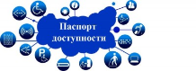](https://sad24.ucoz.ru/dostup_sreda/00.pdf)

|  |
| --- |
|  |

|  |  |
| --- | --- |
| специально оборудованные учебные кабинеты | **отсутствует** |
| объекты для проведения практических занятий | **отсутствует** |
| библиотеки | **отсутствует** |
| объекты спорта | **отсутствует** |
| средства обучения и воспитания | **отсутствует** |
| обеспечение беспрепятственного доступа в здания образовательной организации | **отсутствует** |
| специальные условия питания | **отсутствует** |
| специальные условия охраны здоровья обучающихся | **отсутствует** |
| доступ к информационным системам и информационно-телекоммуникационным сетям | **отсутствует** |
| электронные образовательные ресурсы, к которым обеспечивается доступ обучающихся, на официальном сайте образовательной организации организована версия для слабовидящих; | **отсутствует** |
| специальные технические средства обучения коллективного и индивидуального пользования для инвалидов и лиц с ограниченными возможностями здоровья; | **отсутствует** |
| общежития, интернаты | **отсутствует** |

[**План мероприятий по поэтапному повышению уровня доступности для инвалидов объекта и предоставляемых услуг**](https://sad24.ucoz.ru/dostup_sreda/1.pdf)

[**Результаты обследования на предмет доступности объекта и услуг для инвалидов и других МГН**](https://sad24.ucoz.ru/dostup_sreda/2.pdf)

